Лабораторная работа №2

Дискреционное разграничение прав в Linux. Основные атрибуты

Карпова Есения Алексеевна

Содержание

# 1 Цель работы

Получение практических навыков работы в консоли с атрибутами фай- лов, закрепление теоретических основ дискреционного разграничения до- ступа в современных системах с открытым кодом на базе ОС Linux

# 2 Задания

1. Ознакомление с основными командами терминала
2. Заполнение таблицы «Установленные права и разрешённые действия»
3. Заполнение таблицы «Минимальные права для совершения операций»

# 3 Теоретическое введение

Права доступа в Linux определяют, кто и каким образом может взаимодействовать с файлами и директориями в системе. Каждый файл и директория имеют ассоциированные с ними права, которые указывают на возможность чтения, записи и выполнения. Эти права назначаются для трех категорий пользователей: владельца файла, группы пользователей и всех остальных пользователей.

Система управления правами доступа в Linux основана на трех основных типах разрешений: “r” (чтение), “w” (запись) и “x” (выполнение). Владельцы файлов могут изменять права доступа с помощью команд, таких как chmod, а также настраивать владельца и группу через команды chown и chgrp. Это позволяет администраторам систем эффективно управлять безопасностью и конфиденциальностью данных.

Правильная настройка прав доступа критически важна для защиты систем от несанкционированного доступа и обеспечения безопасности пользовательских данных. Неправильно установленное разрешение может привести к компрометации системы, поэтому важно по умолчанию применять наименее привилегированные разрешения к файлам и директориям.

# 4 Выполнение лабораторной работы

## 4.1 Ознакомление с основными командами терминала

1. Создаю учетную запись guest и меняю пароль (рис. 1).

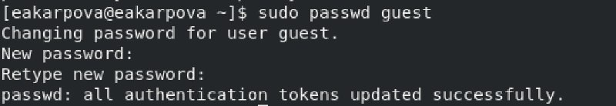

Рис. 1: Создание учетной записи guest

1. Вхожу в систему от имени пользователя guest (рис. 2).

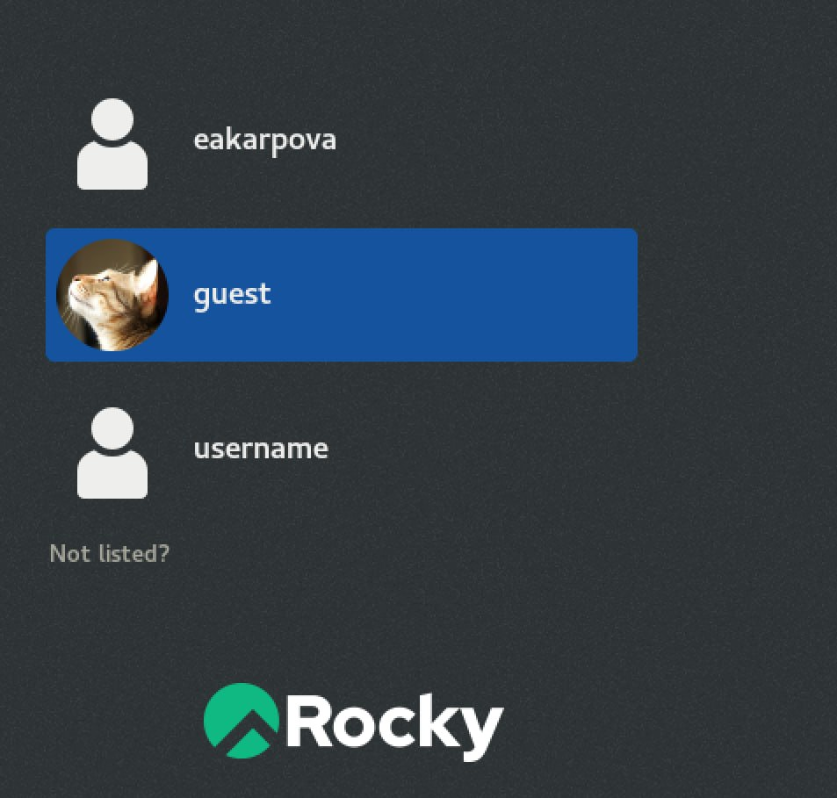

Рис. 2: Вход в систему от имени пользователя guest

1. Определяю директорию, в которой нахожусь, командой pwd. Она является домашней директорией. (рис. 3).

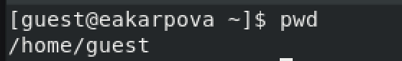

Рис. 3: Команда pwd

1. Уточняю имя пользователя командой whoami (рис. 4).

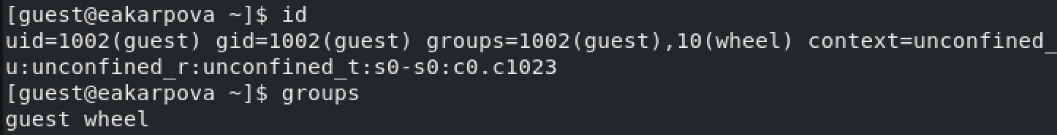

Рис. 4: Команда whoami

1. Уточняю имя пользователя, его группу, а также группы, куда входит пользователь, командой id. Сравниваю вывод id с выводом команды groups (рис. 5).

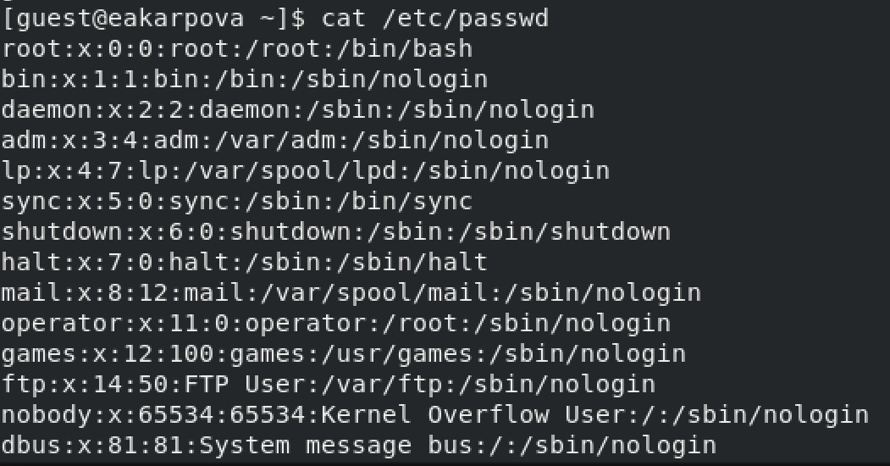

Рис. 5: Команды id и groups

1. Командой cat /etc/passwd просмотриваю файл /etc/passwd (рис. 6).

Так как вывод команды не умещается на одном экране монитора программу grep в качестве фильтра для вывода только строк, содержащих определённые буквенные сочетания: cat /etc/passwd | grep guest

Определяю uid и gid пользователя. Они совпадают со значениями, полученные в предыдущих пунктах (1002)



Рис. 6: Нахождение uid и gid

1. Определяю существующие в системе директории командой ls -l /home/ Мне удалось получить список поддиректорий директории /home. На них установлены права drwx—— (700), то есть только я (пользователь) могу писать и читать указанные файлы (рис. 7).

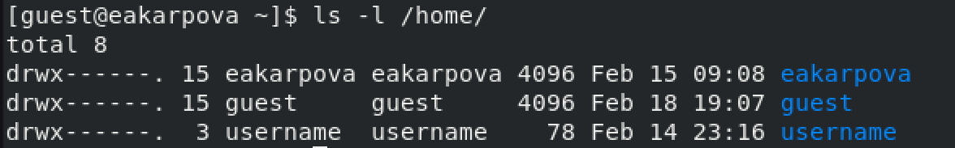

Рис. 7: Команда ls

1. Проверяю, какие расширенные атрибуты установлены на поддиректо- риях, находящихся в директории /home, командой: lsattr /home Мне не удалось увидеть расширенные атрибуты директории как своего, так и других пользователей (рис. 8).

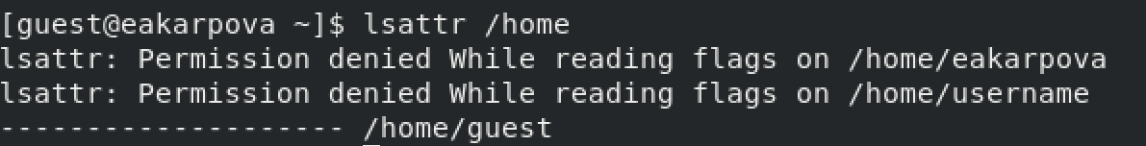

Рис. 8: Проверка расширенных атрибутов

1. Создаю в домашней директории поддиректорию dir1 командой mkdir dir1 Определяю, какие права доступа и расширенные атрибуты были выставлены на директорию dir1, командами ls -l и lsattr (рис. 9).

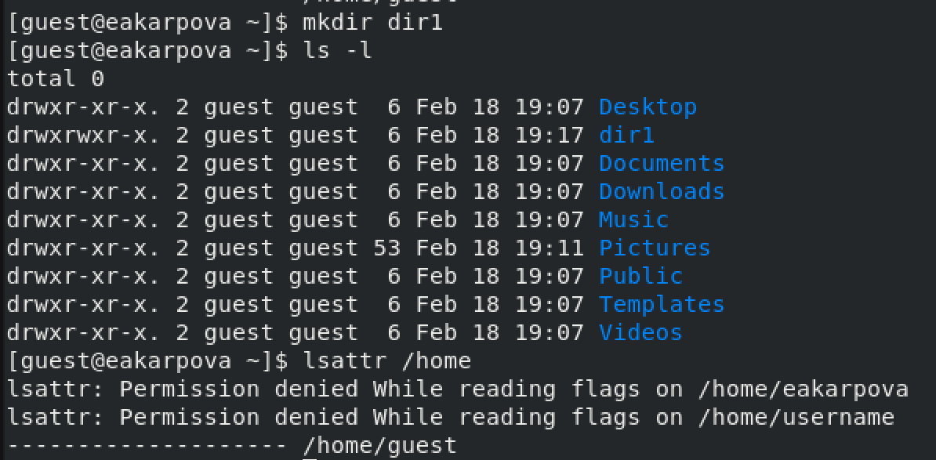

Рис. 9: Определение прав доступа

1. Снимаю с директории dir1 все атрибуты командой chmod 000 dir1 и проверяю её правильность, выполненяя команду ls -l (рис. 10).

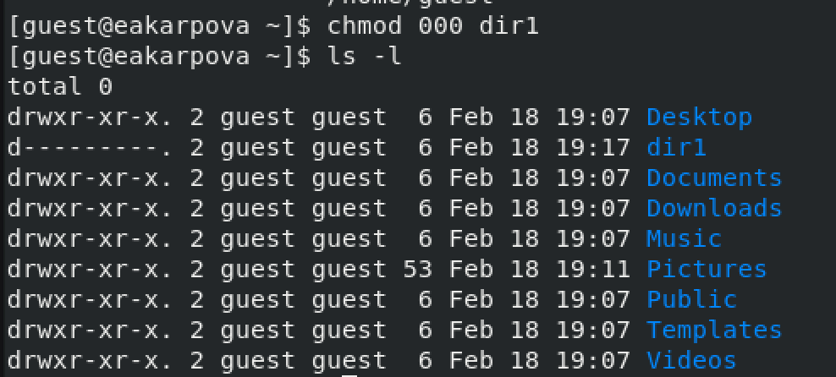

Рис. 10: Команда chmod

1. Пытаюсь создать в директории dir1 файл file1 командой echo “test” > /home/guest/dir1/file1 Я получаю сообщение об ошибке, так как в предыдущем пункте поменяла права пользователя для данной директории. Проверяю, как сообщение об ошибке отразилось на создании файла, с помощью команды ls -l /home/guest/dir1 (рис. 11).

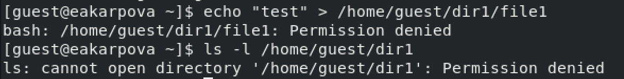

Рис. 11: Создание файла

## 4.2 Заполнение таблицы «Установленные права и разрешённые действия»

Заполняю таблицу «Установленные права и разрешённые действия», выполняя действия от имени владельца директории, определив опытным путём, какие операции разрешены, а какие нет. Если операция разрешена, я заношу в таблицу знак «+», если не разрешена, знак «-» (рис. 12).

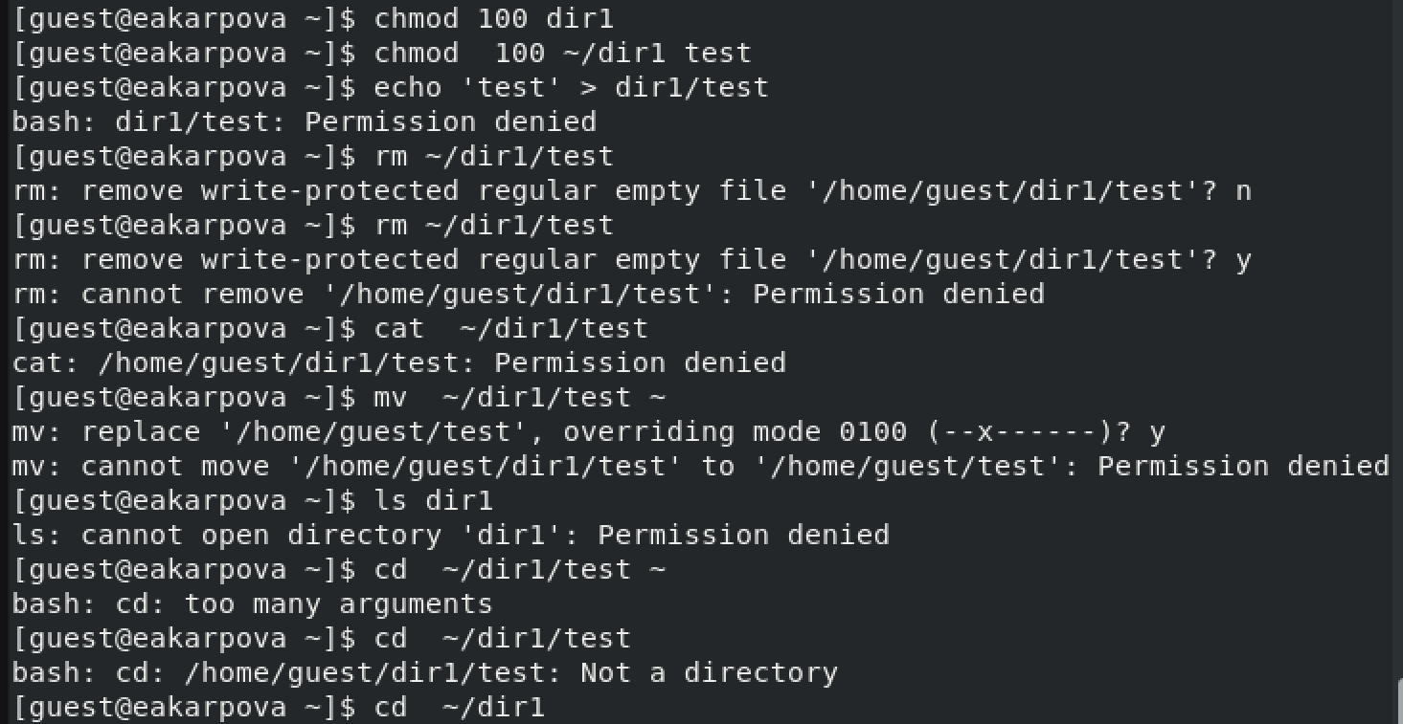

Рис. 12: Заполнение таблицы

Таблица 2.1 «Установленные права и разрешённые действия»

|  |  |  |  |  |  |  |  |  |  |
| --- | --- | --- | --- | --- | --- | --- | --- | --- | --- |
| Права директории | Права файла | Создание файла | Удаление файла | Запись в файл | Чтение файла | Смена директории | Просмотр файлов в директории | Переимено- вание файла | Смена атрибутов файла |
| d(000) | (000) | - | - | - | - | - | - | - | - |
| d(000) | (100) | - | - | - | - | - | - | - | - |
| d(000) | (200) | - | - | - | - | - | - | - | - |
| d(000) | (300) | - | - | - | - | - | - | - | - |
| d(000) | (400) | - | - | - | - | - | - | - | - |
| d(000) | (500) | - | - | - | - | - | - | - | - |
| d(000) | (600) | - | - | - | - | - | - | - | - |
| d(000) | (700) | - | - | - | - | - | - | - | - |
| d(100) | (000) | - | - | - | - | + | - | - | + |
| d(100) | (100) | - | - | - | - | + | - | - | + |
| d(100) | (200) | - | - | + | - | + | - | - | + |
| d(100) | (300) | - | - | + | - | + | - | - | + |
| d(100) | (400) | - | - | - | + | + | - | - | + |
| d(100) | (500) | - | - | - | + | + | - | - | + |
| d(100) | (600) | - | - | + | + | + | - | - | + |
| d(100) | (700) | - | - | + | + | + | - | - | + |
| d(200) | (000) | - | - | - | - | - | - | - | - |
| d(200) | (100) | - | - | - | - | - | - | - | - |
| d(200) | (200) | - | - | - | - | - | - | - | - |
| d(200) | (300) | - | - | - | - | - | - | - | - |
| d(200) | (400) | - | - | - | - | - | - | - | - |
| d(200) | (500) | - | - | - | - | - | - | - | - |
| d(200) | (600) | - | - | - | - | - | - | - | - |
| d(200) | (700) | - | - | - | - | - | - | - | - |
| d(300) | (000) | + | + | - | - | + | - | + | + |
| d(300) | (100) | + | + | - | - | + | - | + | + |
| d(300) | (200) | + | + | + | - | + | - | + | + |
| d(300) | (300) | + | + | + | - | + | - | + | + |
| d(300) | (400) | + | + | - | + | + | - | + | + |
| d(300) | (500) | + | + | - | + | + | - | + | + |
| d(300) | (600) | + | + | + | + | + | - | + | + |
| d(300) | (700) | + | + | + | + | + | - | + | + |
| d(400) | (000) | - | - | - | - | - | + | - | - |
| d(400) | (100) | - | - | - | - | - | + | - | - |
| d(400) | (200) | - | - | - | - | - | + | - | - |
| d(400) | (300) | - | - | - | - | - | + | - | - |
| d(400) | (400) | - | - | - | - | - | + | - | - |
| d(400) | (500) | - | - | - | - | - | + | - | - |
| d(400) | (600) | - | - | - | - | - | + | - | - |
| d(400) | (700) | - | - | - | - | - | + | - | - |
| d(500) | (000) | - | - | - | - | + | + | - | + |
| d(500) | (100) | - | - | - | - | + | + | - | + |
| d(500) | (200) | - | - | + | - | + | + | - | + |
| d(500) | (300) | - | - | + | - | + | + | - | + |
| d(500) | (400) | - | - | - | + | + | + | - | + |
| d(500) | (500) | - | - | - | + | + | + | - | + |
| d(500) | (600) | - | - | + | + | + | + | - | + |
| d(500) | (700) | - | - | + | + | + | + | - | + |
| d(600) | (000) | - | - | - | - | - | + | - | - |
| d(600) | (100) | - | - | - | - | - | + | - | - |
| d(600) | (200) | - | - | - | - | - | + | - | - |
| d(600) | (300) | - | - | - | - | - | + | - | - |
| d(600) | (400) | - | - | - | - | - | + | - | - |
| d(600) | (500) | - | - | - | - | - | + | - | - |
| d(600) | (600) | - | - | - | - | - | + | - | - |
| d(600) | (700) | - | - | - | - | - | + | - | - |
| d(700) | (000) | + | + | - | - | + | + | + | + |
| d(700) | (100) | + | + | - | - | + | + | + | + |
| d(700) | (200) | + | + | + | - | + | + | + | + |
| d(700) | (300) | + | + | + | - | + | + | + | + |
| d(700) | (400) | + | + | - | + | + | + | + | + |
| d(700) | (500) | + | + | - | + | + | + | + | + |
| d(700) | (600) | + | + | + | + | + | + | + | + |
| d(700) | (700) | + | + | + | + | + | + | + | + |

## 4.3 Заполнение таблицы «Минимальные права для совершения операций»

Таблица 2.2 “Минимальные права для совершения операций”

|  |  |  |  |  |
| --- | --- | --- | --- | --- |
| Операция |  | Минимальные права на директорию |  | Минимальные права на файл |
| Создание файла |  | d(300) |  | - |
| Удаление файла |  | d(300) |  | - |
| Чтение файла |  | d(100) |  | (400) |
| Запись в файл |  | d(100) |  | (200) |
| Переименование файла |  | d(300) |  | (000) |
| Создание поддиректории |  | d(300) |  | - |
| Удаление поддиректории |  | d(300) |  | - |

# 5 Выводы

В ходе лабораторной работы я получила практические навыки работы в консоли с атрибутами файлов, закрепила теоретические основы дискреционного разграничения доступа в современных системах с открытым кодом на базе ОС Linux